https://lh3.googleusercontent.com/_QiDuxtiXY85_P_E-95-YTgctAVIco--wgZPH9olsH_Kt25PIh4PcUphjLUS2uNwEXFd3dE8GOA80B7Mrh32jEFlXpgSP1tl3_TNBoDRNQ5i65oY54yqXCXieYYCT-FnHhsDots

**ĐỀ THI THỰC HÀNH**

**MODULE 3: JAVA WEB BACK-END DEVELOPMENT**

**BOOTCAMP JAVA**

**Thời gian làm bài: 120 phút**

Xây dựng hệ thống quản lý bệnh án của các bệnh nhân tại bệnh viện XYZ. Hệ thống bao gồm các chức năng sau:

Sử dụng JSP, Servlet, Bootstrap và các công nghệ đã được học ở module này để thực hiện yêu cầu Quản lý bệnh án của bệnh nhân như sau:

**Yêu cầu 1:** Thiết kế màn hình và hiển thị thông tin bệnh án lấy được từ database bao gồm:

- Mã bệnh án (Mã bệnh án là id của bệnh án nằm trong table Bệnh Án)

- Mã bệnh nhân (Mã bệnh nhân là id của bệnh nhân nằm trong table Bệnh Nhân)

- Tên bệnh nhân

- Ngày nhập viện

- Ngày ra viện

- Lý do nhập viện

**- Lưu ý:** Học viên phân tích yêu cầu và tự tạo database, cần đọc đầy đủ tất cả các yêu cầu đề bài để tránh sót các thông tin.

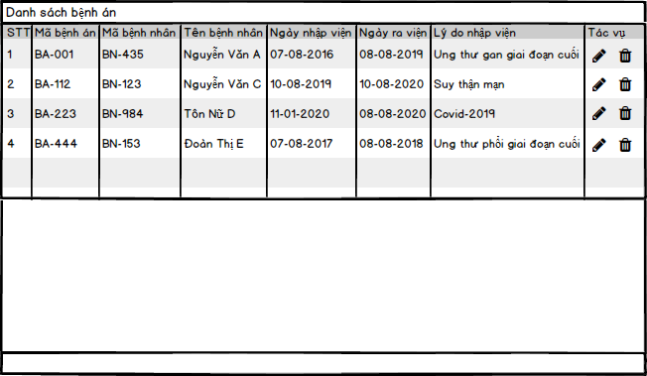

**Yêu cầu 2:** Khi người dùng click vào nút sửa tại mỗi dòng của thông tin bệnh án thì hệ thống sẽ hiển thị màn hình sửa thông tin bệnh án như sau:

- Khi màn hình sửa hiển thị thì các thông tin hiện có của bệnh án cần sửa sẽ được hiển thị lên màn hình sửa.

- Khi người dùng thực hiện chỉnh sửa thông tin Bệnh án, thì các thông tin phải thỏa mãn các điều kiện ràng buộc sau:

* Mã bệnh án, Mã bệnh nhân không cho phép chỉnh sửa.
* Tên bệnh án không chứa ký tự đặc biệt.
* Tên bệnh nhân không chứa ký tự số.
* Ngày ra viện >= ngày nhập viện
* Khi người dùng nhấn nút Sửa thì tất cả các thông tin vừa chỉnh sửa sẽ được cập nhật và quay trở về màn hình danh sách thông tin bệnh án sau khi chỉnh sửa.
* Khi người dùng click button “Trở về danh sách” thì sẽ hiển thị lên popup để confirm.

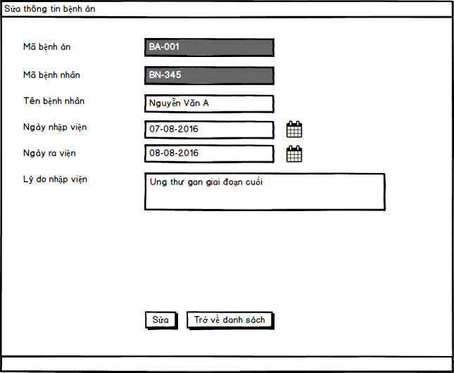

**Yêu cầu 3:** Khi người dùng click button Xóa từ màn hình danh sách trên mỗi dòng thông tin bệnh án thì hệ thống sẽ hiển thị popup để confirm xóa với nội dung “Bạn có muốn xóa thông tin bệnh án **BA-123** hay không?” (với BA-123 là mã bệnh án).

Nếu người dùng chọn “Có” thì hệ thống sẽ xóa thông tin bệnh án vừa chọn và quay lại màn hình Danh sách bệnh án sau khi xóa.  
**- Lưu ý:** Không được sử dụng confirm ở JavaScript.

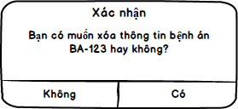

**Thang điểm:**

|  |  |  |
| --- | --- | --- |
| **Yêu cầu** | **Nội dung** | **Điểm** |
| 1 | Tạo được đầy đủ database theo yêu cầu đề bài và các ràng buộc: khóa chính, khóa ngoại. | 10 |
| 2 | **Hiển thị được danh sách bệnh án với các thông tin đầy đủ:** - Mã bệnh án (Mã bệnh án là id của bệnh án nằm trong table Bệnh Án)  - Mã bệnh nhân (Mã bệnh nhân là id của bệnh nhân nằm trong table Bệnh Nhân)  - Tên bệnh nhân  - Ngày nhập viện  - Ngày ra viện  - Lý do nhập viện | **20** |
| 3 | Sửa được thông tin bệnh án không có ràng buộc | 20 |
| 4 | **Sửa được thông tin bệnh án có ràng buộc** | |
| 4.1 | Mã bệnh án, Mã bệnh nhân không cho phép chỉnh sửa | 5 |
| 4.2 | Tên bệnh án không chứa ký tự đặc biệt. | 5 |
| 4.3 | Tên bệnh nhân không chứa ký tự số. | 5 |
| 4.4 | Ngày ra viện >= ngày nhập viện | 5 |
| 5 | Xóa thông tin Bệnh án | 15 |
| Có confirm khi chọn Xóa thông tin Bệnh án | 10 |
| 6 | Phần danh sách có phân trang | 5 |
| 7 | Giao diện đẹp | 5 |
| 8 | Mã sạch | 5 |